ФЕДЕРАЛЬНОЕ АГЕНТСТВО ЖЕЛЕЗНОДОРОЖНОГО ТРАНСПОРТА
Федеральное государственное бюджетное образовательное учреждение высшего образования
«Петербургский государственный университет путей сообщения
Императора Александра I»
(ФГБОУ ВО ПГУПС)

Кафедра «Железнодорожный путь»

РАБОЧАЯ ПРОГРАММА
дисциплины
«ЗЕМЛЯНОЕ ПОЛОТНО В СЛОЖНЫХ ПРИРОДНЫХ УСЛОВИЯХ» (Б1.Б.47)

для специальности

23.05.06 «Строительство железных дорог, мостов и транспортных тоннелей»

по специализации
«Управление техническим состоянием железнодорожного пути»

Форма обучения – очная, заочная

Санкт-Петербург
2018
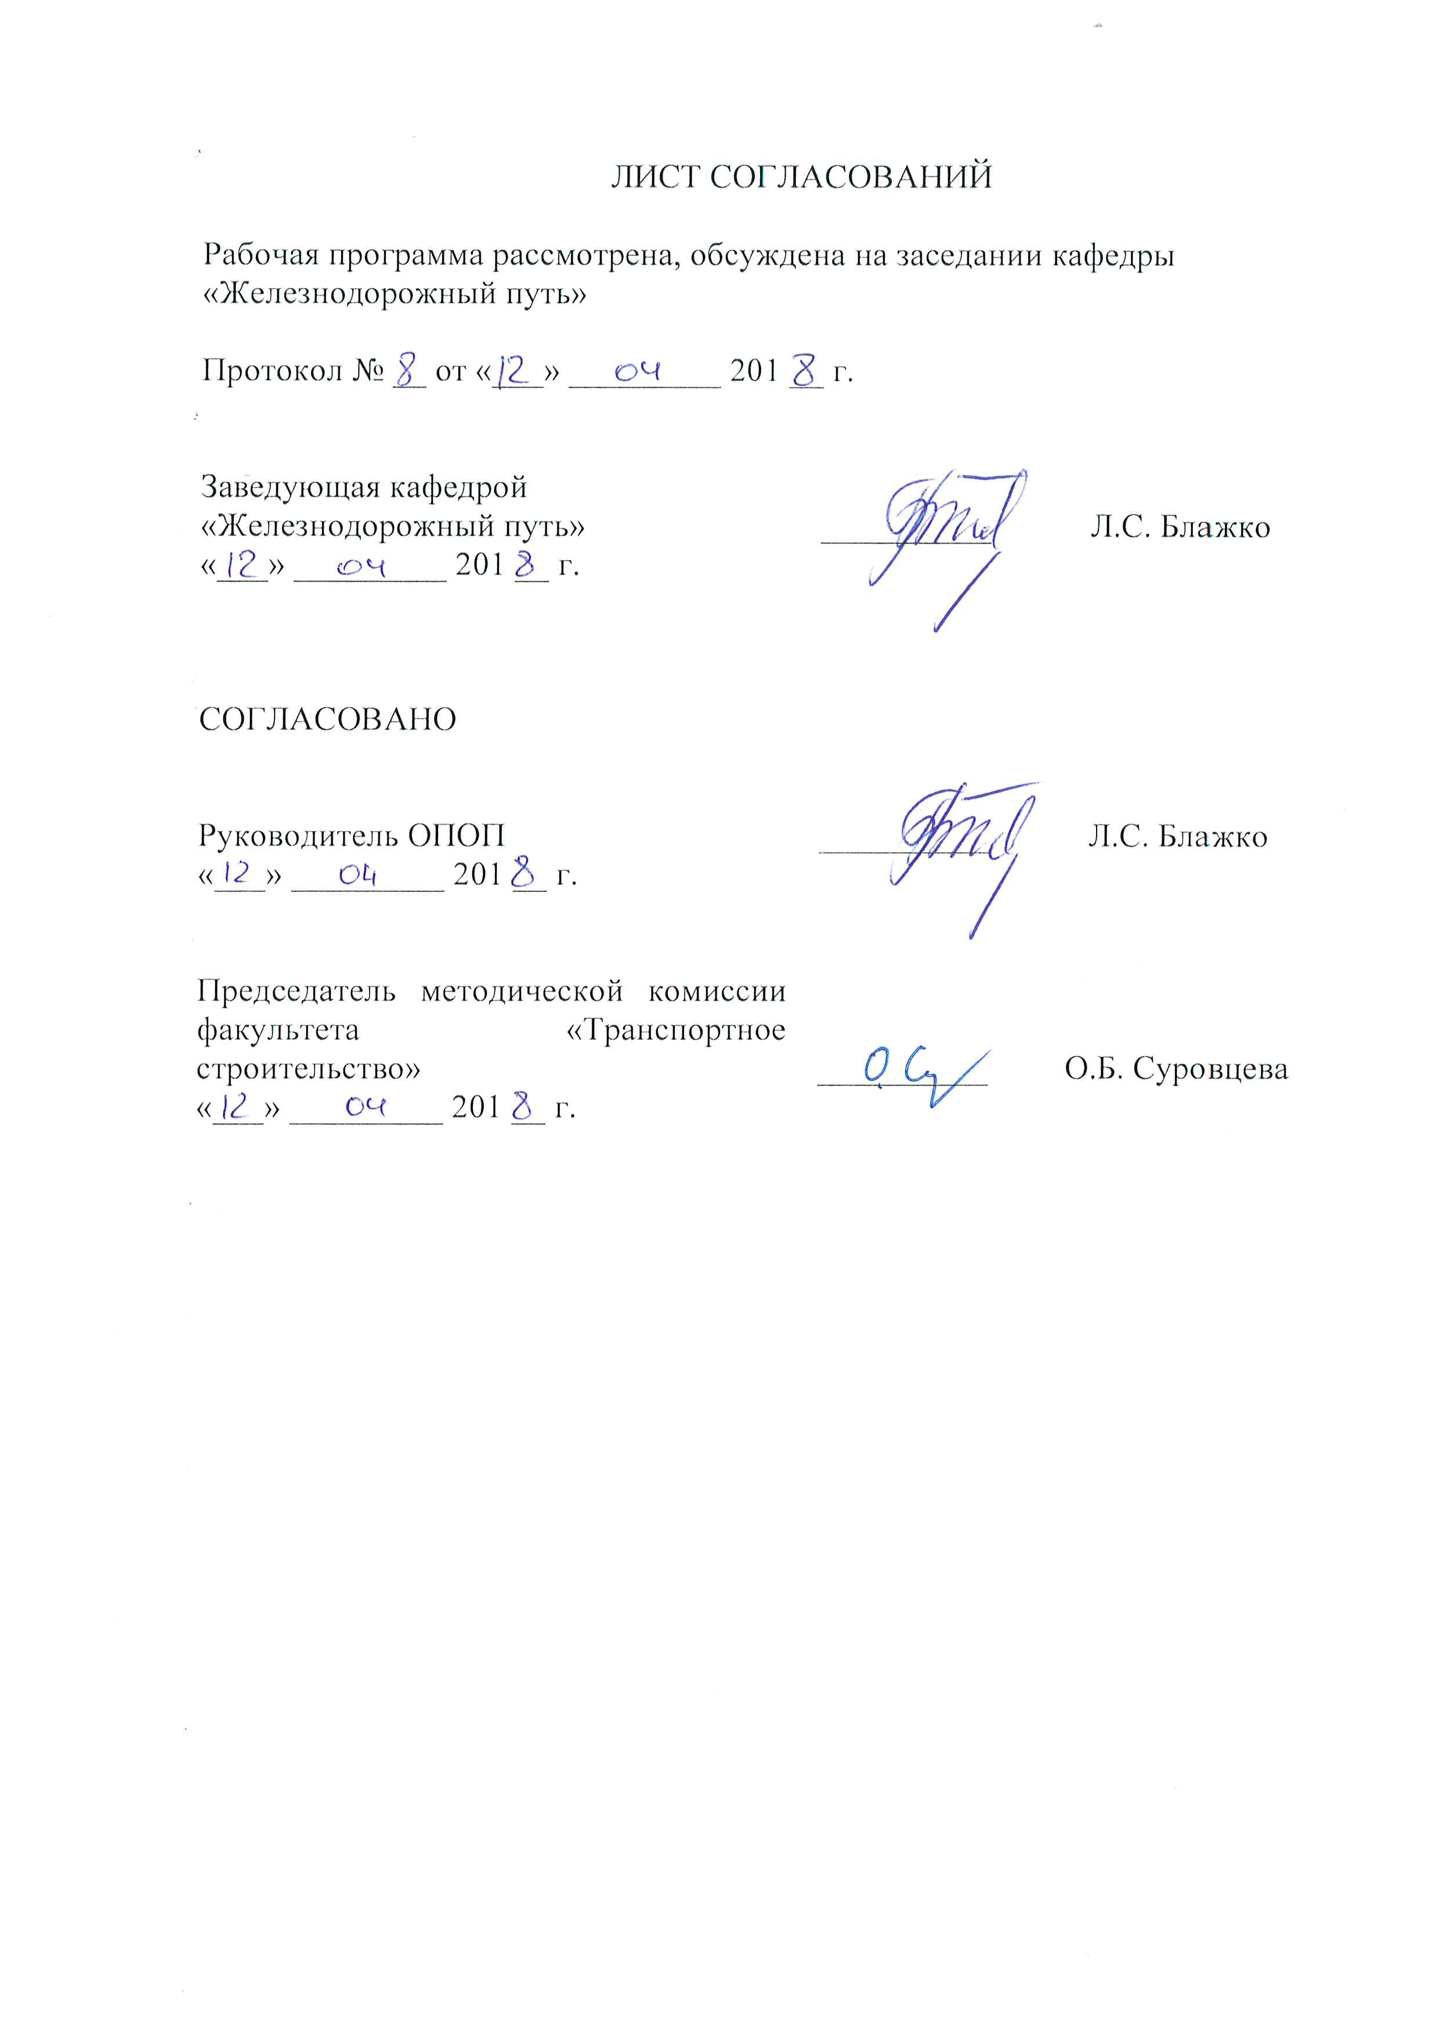ЛИСТ СОГЛАСОВАНИЙ

Рабочая программа рассмотрена, обсуждена на заседании кафедры
«Железнодорожный путь»

Протокол № __ от «___» _________ 201 __ г.

Заведующая кафедрой  «Железнодорожный путь» | __________ | Л.С. Блажко
«___» _________ 201 __ г.

СОГЛАСОВАНО

Руководитель ОПОП | __________ | Л.С. Блажко
«___» _________ 201 __ г.
Председатель методической комиссии факультета «Транспортное строительство» | __________ | О.Б. Суровцева
«___» _________ 201 __ г.

1. Цели и задачи дисциплины

Рабочая программа составлена в соответствии с ФГОС ВО, утвержденным «12» сентября 2016 г., приказ № 1160 по специальности 23.05.06 «Строительство железных дорог, мостов и транспортных тоннелей», специализация «Управление техническим состоянием железнодорожного пути» по дисциплине «Земляное полотно в сложных природных условиях» (далее – дисциплины).
Целью изучения дисциплины является формирование компетенций, указанных в разделе 2 рабочей программы.
Для достижения поставленной цели решаются следующие задачи:
- приобретение знаний, указанных в разделе 2 рабочей программы;
- приобретение умений, указанных в разделе 2 рабочей программы;
- приобретение навыков, указанных в разделе 2 рабочей программы.

2. Перечень планируемых результатов обучения по дисциплине, соотнесенных с планируемыми результатами освоения основной профессиональной образовательной программы

Планируемыми результатами обучения по дисциплине являются: приобретение знаний, умений, навыков.
В результате освоения дисциплины обучающийся должен:
ЗНАТЬ:
- назначение земляного полотна и требования к нему;
- состав и типы земляного полотна;
- требования к грунтам для земляного полотна и типы оснований;
- функции геосинтетических материалов, требования и сферы их применения;
- типовые решения земляного полотна;
- методы защиты земляного полотна от неблагоприятных природных воздействий;
- индивидуальные конструктивные решения земляного полотна в сложных природных условиях;
- особенности земляного полотна для скоростных, железных дорог, вторых путей;
- дефекты и деформации земляного полотна;
- противодеформационные мероприятия;
- требования к усилению земляного полотна при ремонтах, требования к реконструкции земляного полотна.
УМЕТЬ:
- определять напряжения в земляном полотне и его основании;
- определять воздействие подвижного состава на земляное полотно в современных условиях эксплуатации пути;
- определять изменения состояния земляного полотна и свойств грунтов в процессе эксплуатации пути;
- определять расчётные характеристики грунта;
- рассчитывать устойчивость откосов пойменной насыпи;
- рассчитывать устойчивость откосов предпортальной выемки;
- рассчитывать глубину заложения дренажа;
- рассчитывать расход воды в дренаж;
- рассчитывать конечную осадку насыпи на слабом основании;
- оценивать несущую способность слабого основания насыпи;
- определять нормативную глубину сезонного оттаивания, промерзания грунта;
- определять оптимальную высоту насыпи;
- определять глубину замены грунта на дне выемки;
- определять крутизну откоса выемки.
ВЛАДЕТЬ:
- навыками определения нагрузки на земляное полотно;
- методами мониторинга земляного полотна;
- навыками предварительного проектирования поперечного профиля пойменной насыпи;
- навыками гидравлического расчета нагорной канавы;
- навыками проектирования продольного профиля нагорной канавы в выемке;
- навыками гидравлического расчета дренажа.
Приобретенные знания, умения, навыки, характеризующие формирование компетенций, осваиваемые в данной дисциплине, позволяют решать профессиональные задачи, приведенные в соответствующем перечне по видам профессиональной деятельности в п. 2.4 общей характеристики основной профессиональной образовательной программы (ОПОП).
Изучение дисциплины направлено на формирование следующих профессионально-специализированных компетенций (ПСК), соответствующих специализации программы специалитета:
- способность выполнять математическое моделирование напряжённо-деформированного состояния железнодорожного пути и реализовывать статические и динамические расчёты конструкции пути с использованием современного математического обеспечения (ПСК-2.2);
- способность разрабатывать и выполнять проекты реконструкции и ремонтов железнодорожного пути с учётом топографических, инженерно-геологических условий и экологических требований (ПСК-2.3);
- владение методами проектирования и расчёта конструкций железнодорожного пути и его сооружений на прочность и устойчивость с учетом обеспечения длительных сроков эксплуатации при известных параметрах движения поездов и природных воздействий (ПСК-2.4);
- способность обосновать рациональную конструкцию железнодорожного пути и разработать проект производства работ по ее реализации с учетом особенностей плана и профиля линии, инженерно-геологических, климатических и гидрологических условий (ПСК-2.5).
Область профессиональной деятельности обучающихся, освоивших данную дисциплину, приведена в п. 2.1 общей характеристики ОПОП.
Объекты профессиональной деятельности обучающихся, освоивших данную дисциплину, приведены в п. 2.2 общей характеристики ОПОП.

3. Место дисциплины в структуре основной профессиональной образовательной программы

Дисциплина «Земляное полотно в сложных природных условиях» (Б1.Б.47) относится к базовой части Блока 1 «Дисциплины (модули) и является обязательной дисциплиной.

4. Объем дисциплины и виды учебной работы

Для очной формы обучения:
Вид учебной работы | Всего часов | Семестр
 |  | 8
Контактная работа (по видам учебных занятий)  В том числе:  - лекции (Л)  - практические занятия (ПЗ)  - лабораторные работы (ЛР) | 60  30  30 | 60  30  30
Самостоятельная работа (СРС) (всего) | 75 | 75
Контроль | 45 | 45
Форма контроля знаний | Экзамен, курсовой проект | Экзамен, курсовой проект
Общая трудоемкость: час / з.е. | 180/5 | 180/5

Для заочной формы обучения:
Вид учебной работы | Всего часов | Курс
 |  | 5
Контактная работа (по видам учебных занятий)  В том числе:  - лекции (Л)  - практические занятия (ПЗ)  - лабораторные работы (ЛР) | 20  10  10 | 20  10  10
Самостоятельная работа (СРС) (всего) | 151 | 151
Контроль | 9 | 9
Форма контроля знаний | Экзамен, курсовой проект | Экзамен, курсовой проект
Общая трудоемкость: час / з.е. | 180 / 5 | 180 / 5

5. Содержание и структура дисциплины

5.1 Содержание дисциплины

№ п/п | Наименование раздела дисциплины | Содержание раздела
1 | Земляное полотно новых железных дорог | Земляное полотно железных дорог. Требования к грунтам для земляного полотна и типы оснований. Геосинтетические материалы. Нагрузки на земляное полотно. Напряжения в земляном полотне и его основании. Типовые решения земляного полотна. Защита земляного полотна от неблагоприятных природных воздействий. Индивидуальные конструктивные решения земляного полотна в сложных природных условиях. Особенности земляного полотна для скоростных, железных дорог, вторых путей.
2 | Обеспечение надежности эксплуатируемого земляного полотна | Воздействие подвижного состава на земляное полотно в современных условиях эксплуатации пути. Изменение состояния земляного полотна и свойств грунтов в процессе эксплуатации пути. Дефекты и деформации земляного полотна. Противодеформационные мероприятия. Усиление и реконструкция земляного полотна. Мониторинг земляного полотна.
3 | Расчеты земляного полотна и его основания по предельным состояниям | Предварительное проектирование поперечного профиля пойменной насыпи. Определение расчётных характеристик грунта. Расчёт устойчивости откосов пойменной насыпи. Расчёт устойчивости откосов предпортальной выемки. Гидравлический расчет нагорной канавы. Проектирование продольного профиля нагорной канавы в выемке. Расчет глубины заложения дренажа. Расчет расхода воды в дренаж (дебит дренажа). Гидравлический расчет дренажа. Расчет конечной осадки насыпи на слабом основании. Оценка несущей способности слабого основания насыпи. Определение нормативной глубины сезонного оттаивания, промерзания грунта. Определение оптимальной высоты насыпи. Определение глубины замены грунта на дне выемки. Определение крутизны откоса выемки.

5.2 Разделы дисциплины и виды занятий

Для очной формы обучения:

№ п/п | Наименование раздела дисциплины | Л | ПЗ | ЛР | СРС
1 | Земляное полотно новых железных дорог | 20
2 | Обеспечение надежности эксплуатируемого земляного полотна | 10
3 | Расчеты земляного полотна и его основания по предельным состояниям |  | 30 |  | 75
Итого |  | 30 | 30 |  | 75

Для заочной формы обучения:

№ п/п | Наименование раздела дисциплины | Л | ПЗ | ЛР | СРС
1 | Земляное полотно новых железных дорог | 8 |  |  | 24
2 | Обеспечение надежности эксплуатируемого земляного полотна | 2 |  |  | 20
3 | Расчеты земляного полотна и его основания по предельным состояниям |  | 10 |  | 107
Итого |  | 10 | 10 |  | 151

6. Перечень учебно-методического обеспечения для самостоятельной работы обучающихся по дисциплине

Для очной формы обучения:
№  п/п | Наименование раздела дисциплины | Перечень учебно-методического обеспечения
1 | Расчеты земляного полотна и его основания по предельным состояниям | 1. Б1.Б.47 «ЗЕМЛЯНОЕ ПОЛОТНО В СЛОЖНЫХ ПРИРОДНЫХ УСЛОВИЯХ» Методические рекомендации по выполнению курсового проекта по специальности 23.05.06 «Строительство железных дорог, мостов и транспортных тоннелей» специализация «Управление техническим состоянием железнодорожного пути» [Электронный ресурс]. – Режим доступа: http://sdo.pgups.ru/ (для доступа к полнотекстовым документам требуется авторизация).

Для заочной формы обучения:
№  п/п | Наименование раздела дисциплины | Перечень учебно-методического обеспечения
1 | Земляное полотно новых железных дорог | 1. Ашпиз, Е. С. Железнодорожный путь [Электронный ресурс] / Е. С. Ашпиз. - Москва : Издательство УМЦ ЖДТ (Маршрут), 2013. - ISBN 978-5-89035-689-5: Б. ц. "Рекомендовано Экспертным советом по рецензированию Московского государственного университета путей сообщения,уполномоченным приказом Минобрнауки России от 15января 2007г. № 10, к использованию в качестве учебника для студентов, обучающихся по специальности 271501 «Строительство железных дорог, мостов и транспортных тоннелей» ВПО. Регистрационный номер рецензии 366 от 2 июля 2012 г. базового учреждения ФГАУ «Федеральный институт развития образования»".
2 | Обеспечение надежности эксплуатируемого земляного полотна | 1. Ашпиз, Е. С. Железнодорожный путь [Электронный ресурс] / Е. С. Ашпиз. - Москва : Издательство УМЦ ЖДТ (Маршрут), 2013. - ISBN 978-5-89035-689-5: Б. ц. "Рекомендовано Экспертным советом по рецензированию Московского государственного университета путей сообщения,уполномоченным приказом Минобрнауки России от 15января 2007г. № 10, к использованию в качестве учебника для студентов, обучающихся по специальности 271501 «Строительство железных дорог, мостов и транспортных тоннелей» ВПО. Регистрационный номер рецензии 366 от 2 июля 2012 г. базового учреждения ФГАУ «Федеральный институт развития образования»".
3 | Расчеты земляного полотна и его основания по предельным состояниям | - Б1.Б.47 «ЗЕМЛЯНОЕ ПОЛОТНО В СЛОЖНЫХ ПРИРОДНЫХ УСЛОВИЯХ» Методические рекомендации для практических занятий по специальности 23.05.06 «Строительство железных дорог, мостов и транспортных тоннелей» специализация «Управление техническим состоянием железнодорожного пути» [Электронный ресурс]. – Режим доступа: http://sdo.pgups.ru/ (для доступа к полнотекстовым документам требуется авторизация).  - Б1.Б.47 «ЗЕМЛЯНОЕ ПОЛОТНО В СЛОЖНЫХ ПРИРОДНЫХ УСЛОВИЯХ» Методические рекомендации по выполнению курсового проекта по специальности 23.05.06 «Строительство железных дорог, мостов и транспортных тоннелей» специализация «Управление техническим состоянием железнодорожного пути» [Электронный ресурс]. – Режим доступа: http://sdo.pgups.ru/ (для доступа к полнотекстовым документам требуется авторизация).

7. Фонд оценочных средств для проведения текущего контроля успеваемости и промежуточной аттестации обучающихся по дисциплине

Фонд оценочных средств по дисциплине является неотъемлемой частью рабочей программы и представлен отдельным документом, рассмотренным на заседании кафедры и утвержденным заведующим кафедрой.

8. Перечень основной и дополнительной учебной литературы, нормативно-правовой документации и других изданий, необходимых для освоения дисциплины

8.1 Перечень основной учебной литературы, необходимой для освоения дисциплины
1. Ашпиз, Е. С. Железнодорожный путь [Электронный ресурс] / Е. С. Ашпиз. - Москва : Издательство УМЦ ЖДТ (Маршрут), 2013. - ISBN 978-5-89035-689-5: Б. ц. "Рекомендовано Экспертным советом по рецензированию Московского государственного университета путей сообщения, уполномоченным приказом Минобрнауки России от 15января 2007г. № 10, к использованию в качестве учебника для студентов, обучающихся по специальности 271501 «Строительство железных дорог, мостов и транспортных тоннелей» ВПО. Регистрационный номер рецензии 366 от 2 июля 2012 г. базового учреждения ФГАУ «Федеральный институт развития образования»".

8.2 Перечень дополнительной учебной литературы, необходимой для освоения дисциплины
1. Жинкин, Георгий Николаевич. Сооружение земляного полотна железных и притрассовых автомобильных дорог в болотистой местности [Текст] : Учеб. пособие для вузов ж.-д. трансп. / Г. Н. Жинкин, И. А. Грачев. - СПб. : ПГУПС, 2001. - 109 с., [1]л. ил. : ил. - 124 р.

8.3 Перечень нормативно-правовой документации, необходимой для освоения дисциплины
  - О составе разделов проектной документации и требованиях к их содержанию: постановление Правительства РФ от 16 февраля 2008 г. № 87 // Российская газета / Уч-ль : Правительство РФ. - М. : Российская газета, 2008. - N41: 27 февраля. - С. 22-23.

8.4 Другие издания, необходимые для освоения дисциплины
1. Б1.Б.47 «ЗЕМЛЯНОЕ ПОЛОТНО В СЛОЖНЫХ ПРИРОДНЫХ УСЛОВИЯХ» Методические рекомендации для практических занятий по специальности 23.05.06 «Строительство железных дорог, мостов и транспортных тоннелей» специализация «Управление техническим состоянием железнодорожного пути» [Электронный ресурс]. – Режим доступа: http://sdo.pgups.ru/ (для доступа к полнотекстовым документам требуется авторизация).
2. Б1.Б.47 «ЗЕМЛЯНОЕ ПОЛОТНО В СЛОЖНЫХ ПРИРОДНЫХ УСЛОВИЯХ» Методические рекомендации по выполнению курсового проекта по специальности 23.05.06 «Строительство железных дорог, мостов и транспортных тоннелей» специализация «Управление техническим состоянием железнодорожного пути» [Электронный ресурс]. – Режим доступа: http://sdo.pgups.ru/ (для доступа к полнотекстовым документам требуется авторизация).
3. Б1.Б.47 «ЗЕМЛЯНОЕ ПОЛОТНО В СЛОЖНЫХ ПРИРОДНЫХ УСЛОВИЯХ» Методические рекомендации по организации самостоятельной работы обучающихся по специальности 23.05.06 «Строительство железных дорог, мостов и транспортных тоннелей» специализация «Управление техническим состоянием железнодорожного пути» [Электронный ресурс]. – Режим доступа: http://sdo.pgups.ru/ (для доступа к полнотекстовым документам требуется авторизация).

9. Перечень ресурсов информационно-телекоммуникационной сети «Интернет», необходимых для освоения дисциплины

- Личный кабинет обучающегося и электронная информационно-образовательная среда. [Электронный ресурс]. – Режим доступа: http://sdo.pgups.ru/ (для доступа к полнотекстовым документам требуется авторизация).
- Электронный фонд правовой и нормативно-технической документации – Режим доступа: http://docs.cntd.ru/, свободный:
- Градостроительный кодекс Российской Федерации.
- СП 119.13330.2012 Железные дороги колеи 1520 мм. Актуализированная редакция СНиП 32-01-95.
- СП 238.1326000.2015 Железнодорожный путь.

10. Методические указания для обучающихся по освоению дисциплины

Порядок изучения дисциплины следующий:
- Освоение разделов дисциплины производится в порядке, приведенном в разделе 5 «Содержание и структура дисциплины». Обучающийся должен освоить все разделы дисциплины с помощью учебно-методического обеспечения, приведенного в разделах 6, 8 и 9 рабочей программы.
- Для формирования компетенций обучающийся должен представить выполненные типовые контрольные задания или иные материалы, необходимые для оценки знаний, умений, навыков, предусмотренные текущим контролем (см. фонд оценочных средств по дисциплине).
- По итогам текущего контроля по дисциплине, обучающийся должен пройти промежуточную аттестацию (см. фонд оценочных средств по дисциплине).

11. Перечень информационных технологий, используемых при осуществлении образовательного процесса по дисциплине, включая перечень программного обеспечения и информационных справочных систем

Перечень информационных технологий, используемых при осуществлении образовательного процесса по дисциплине:
- технические средства (компьютер/ноутбук, проектор/интерактивная доска);
- методы обучения с использованием информационных технологий (демонстрация мультимедийных материалов);
- использование электронных ресурсов (см. раздел 9 Рабочей программы).
Дисциплина обеспечена необходимым комплектом лицензионного программного обеспечения (Операционная система Windows (Договор № ЭОА50130 от 22.01.2018), MS Office Операционная система Windows (Договор № ЭОА50130 от 22.01.2018), AutoCAD® (Гражданско-правовой договор № 0372100021113000122-0001158-02 от 30.04.2013), установленного на технических средствах, размещенных в специальных помещениях и помещениях для самостоятельной работы в соответствии с утвержденными расписаниями учебных занятий, консультаций, текущего контроля и промежуточной аттестации, самостоятельной работы. Перечень лицензионного программного обеспечения и информационных справочных систем приведены в Паспортах аудиторий/помещений.

12. Описание материально-технической базы, необходимой для осуществления образовательного процесса по дисциплине

Материально-техническая база обеспечивает проведение всех видов учебных занятий, предусмотренных учебным планом по данному направлению подготовки и соответствует действующим санитарным и противопожарным нормам и правилам.
Она содержит специальные помещения: учебные аудитории для проведения занятий лекционного типа, занятий семинарского типа, групповых и индивидуальных консультаций, текущего контроля и промежуточной аттестации, а также помещения для самостоятельной работы и помещения для хранения и профилактического обслуживания учебного оборудования (в соответствии с утвержденными расписаниями учебных занятий, консультаций, текущего контроля и промежуточной аттестации, самостоятельной работы).
Специальные помещения укомплектованы специализированной мебелью и техническими средствами обучения, служащими для представления учебной информации большой аудитории.
Для проведения занятий лекционного типа используется учебно-наглядное пособие, рассмотренное на заседании кафедры и утвержденное заведующим кафедрой.
Помещения для самостоятельной работы обучающихся оснащены компьютерной техникой с возможностью подключения к сети "Интернет" и обеспечением доступа в электронную информационно-образовательную среду Университета.

Разработчик, доцент | ____________ | Е.В. Черняев
«___» _________ 20__ г.

